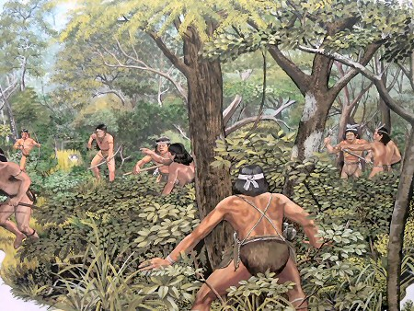

Ko’ape jahecha hina índio Hose pe, pete i mita rusu, okañy icontrario kuera gui, ojukaseva chupe, ha’e opyta pete i Ka’akupepe, (plantación de yerba) ha ojerure tupasype ani hagua otapa chupe hikuai, ha ojapo petei promesa.

Oseramo ileso, otallata petei tupasy ra’anga yvyragui.

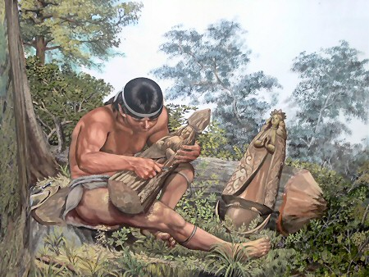vo'Ubi

Ko’ape katu jahecha ojapoma hina tupasy ra’anga osalva haguere ichupe, ocumplima la ipromesa.

Imaite guive oi la gente yvypora ombaapo artesaníape.



Ko’ape jahecha hina índio Hose pe, pete i mita rusu, okañy icontrario kuera gui, ojukaseva chupe, ha’e opyta pete i Ka’akupepe, (plantación de yerba) ha ojerure tupasype ani hagua otapa chupe hikuai, ha ojapo petei promesa.

Oseramo ileso, otallata petei tupasy ra’anga yvyragui.

vo'Ubi

Ko’ape katu jahecha ojapoma hina tupasy ra’anga osalva haguere ichupe, ocumplima la ipromesa.

Imaite guive oi la gente yvypora ombaapo artesaníape.

P[**OSTRES Y DULCES**](https://asiespy.wordpress.com/2012/10/29/postres-y-dulces/)**- TEMBIU HE’EVA**

Publicado el [octubre 29, 2012](https://asiespy.wordpress.com/2012/10/29/postres-y-dulces/)por [asiesparaguay](https://asiespy.wordpress.com/author/asiesparaguay/)

Existe una gran variedad de postres y dulces dentro de la repostería paraguaya.

Algunas recetas de los postres más tradicionales.

**QUIVEVE.**

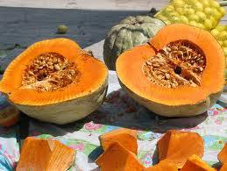

(Polenta de calabaza) (andai).

**Ingredientes.**

* 2 kilos de calabaza.
* ¾ kilos de azúcar.
* 1 y ½ litro de agua
* 1 ½ litro de leche.
* ¼ kilo de harina de maíz.
* 1 cucharada de grasa de cerdo o manteca.
* 300 gramos de queso paraguay.

**Preparación:**

Pelar la calabaza, cortar en porciones pequeñas y poner a hervir en el agua con una parte del azúcar.

Al notarse tierna la calabaza, retirar, hacer puré, mezclar con la leche el azúcar y el harina de maíz. Llevar a fuego hasta espesarse totalmente y quede como una polenta. Enfriar y servir con la leche.

**MAZAMORRA:**

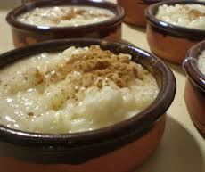

(Caguyjy – dulce de maíz).

**Ingredientes:**

* 1kilo de maíz pisado locro.
* 2 a 3 litros de agua.
* 1taza de legia (actualmente se utiliza el bicarbonato).
* Varios: miel negra, leche, azúcar.

**Preparación:**

El maíz pisado o el locro se dejan en reposo el día antes. Al día siguiente lavar muy bien y poner a hervir en el agua, cuando ya se note que el maíz esta tierno, agregar 1 cucharadita llena de bicarbonato disuelto en un poco de agua. Retirar, enfriar y servir como postre con miel, leche y azúcar.

**PAN NEGRO DE MIEL.**(Pan hu).

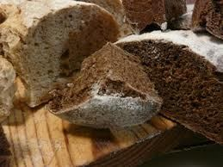

**Ingredientes.**

* 1 kilo de harina de trigo.
* 1 cucharadita llena de bicarbonato.
* 2 tazas de miel negra (depende de la cantidad que absorba la harina)
* 1cucharada de grasa de cerdo o manteca.

**Preparación:**

Batir muy bien la grasa o manteca con la miel, agregar la harina gradualmente hasta lograr una masa bien compacta. Finalmente agregar el bicarbonato disuelto en un poco de agua y poner el preparado en una tortera enmantecada y enharinada y cocinar en horno moderado por espacio de ¾  a 1 hora.

**ANDAY KAMBY**(Calabaza con Leche).

**Ingredientes:**

* 1 ½ kilo de calabaza.
* ¾ kilo de azúcar.
* 1 litro de agua.
* Unos clavos de olor.

**Preparación:**

Se procede en la misma forma que el quivevé. Al notarse tierna la calabaza, hacerse puré, dejar hervir hasta que el almíbar se espese ligeramente. Servir con leche.

**Ka´i Ladrillo**

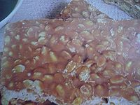

El **ka’í ladrillo** o **Dulce de maní** es un postre típico de la gastronomía popular paraguaya preparado con [maní](https://es.wikipedia.org/wiki/Maní) y [miel](https://es.wikipedia.org/wiki/Miel) negra de [caña](https://es.wikipedia.org/wiki/Saccharum_officinarum). Como todo plato del arte culinario propio del [Paraguay](https://es.wikipedia.org/wiki/Paraguay), el **ka’í ladrillo**, por sus componentes, es rico en valores proteicos y calóricos. Este hecho no es casual y responde a razones históricas plena y científicamente comprobadas.

Koserevá

El **Koserevá** forma parte de la familia de los «postres típicos» de la gastronomía popular del [Paraguay](https://es.wikipedia.org/wiki/Paraguay) y, al igual que sus pares tanto salados como dulces, posee un alto valor proteico debido a causas históricas plena y científicamente probadas[1](https://es.wikipedia.org/wiki/Koserevá" \l "cite_note-1)

Se trata de un dulce en «cascos», vale decir, con la cáscara dura del fruto de la [naranja agria](https://es.wikipedia.org/wiki/Citrus_×_aurantium) (en [Guaraní](https://es.wikipedia.org/wiki/Idioma_guaraní), «Apepú»), cocidos en [miel de caña](https://es.wikipedia.org/wiki/Miel_de_caña) negra.

Es un raro y paradójico caso de dulce elaborado sobre materia prima agria. El resultado, naturalmente, es agridulce y ácido.

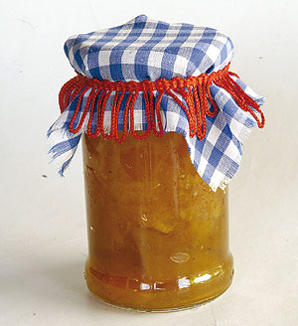

Guayaba - Dulce de Guayaba

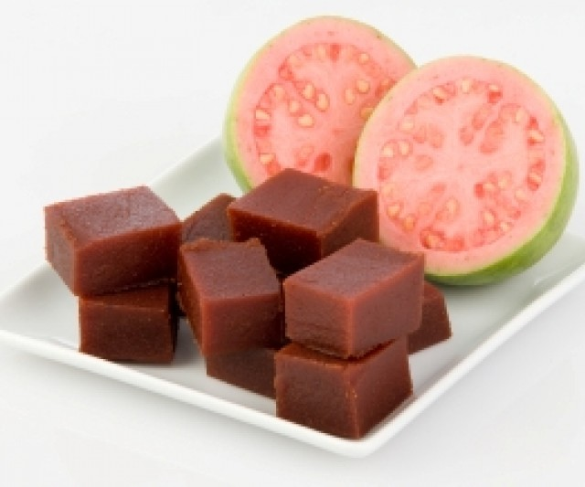

DULCE DE GUAYABA/

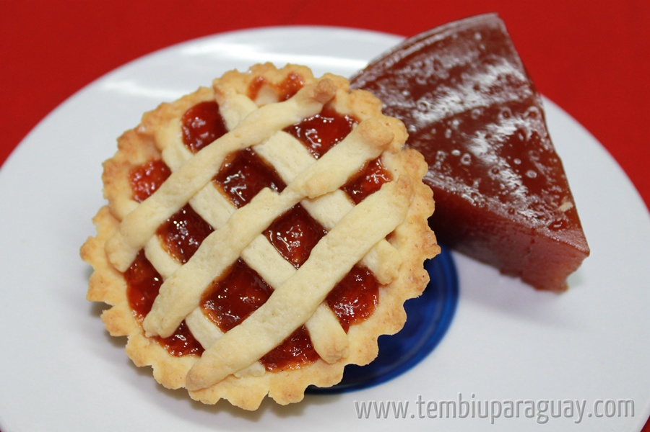

PASTAFROLA DE DULCE DE GUAYABA- TEMBI’U HE’EVA DULCE DE GUAYABA OJEJAPOVA